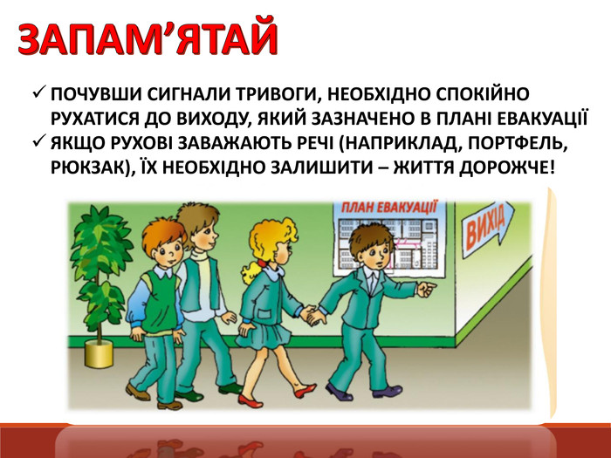

* Якщо в приміщення потрапляє дим, потрібно захистити органи дихання мокрою ганчіркою (носовою хустинкою, шарфом тощо).
* Потрібно намагатися знаходитися далі від стін та інших частин приміщення, щоб тебе не притиснули до них.

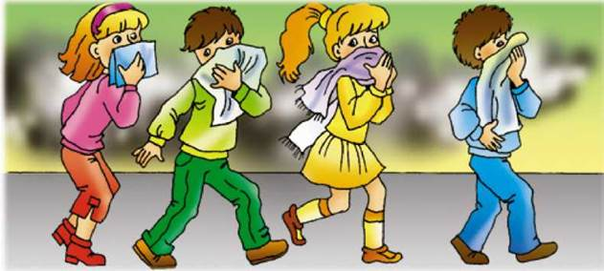



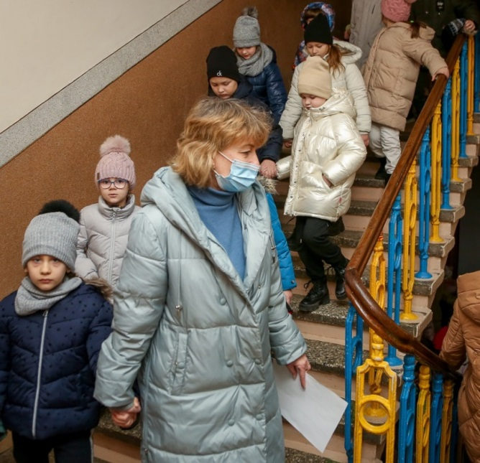









***Навчально-методичний центр***

***ЦЗ та БЖД Вінницької області***

***вул. Монастирська, буд.26***

***телефон: (0432) 52-47-83***









Н

**АЛГОРИТМ ДІЙ ЗА СИГНАЛОМ**

**«ПОВІТРЯНА ТРИВОГА**

